
ข่าวพยากรณ์และเตือนภัยการระบาดศัตรูพืช !!!
สำนักงานเกษตรจังหวัดตราด
“ลดต้นทุนและปลอดภัย หากเกษตรกรใช้การจัดการศัตรูพืชแบบผสมผสาน”
ประจำเดือน มกราคม พ.ศ. 2561 (ฉบับที่ 15/2562)

โรคราน้ำค้าง

ในช่วงนี้ สภาพอากาศเย็นและมีน้ำค้างในตอนเช้าซึ่งเหมาะสำหรับการระบาดของโรคราน้ำค้าง (Downy mildew) หรือที่เกษตรกรเรียกว่า "โรคใบลาย" ซึ่งเป็นโรคที่มีความสำคัญของพืชวงศ์แตง เช่น แตงกวา แตงโม แตงไทย แตงร้าน แคนตาลูป ฯลฯ สำนักงานเกษตรจังหวัดตราดขอแจ้งให้เกษตรกรผู้ปลูกพืชฤดูแล้งหมั่นสำรวจแปลงผักและเฝ้าระวังการระบาดของโรคราน้ำค้าง
สาเหตุ เชื้อรา Pseudoperonospora cubensis
ลักษณะอาการ
ลักษณะอาการจะเกิดเป็นปื้นเหลืองบนใบ ด้านหลังของใบอาจมองเห็นกลุ่มของเส้นใยหรือบางครั้งมองไม่เห็นด้วยตาเปล่า ปื้นสีเหลืองจะเปลี่ยนเป็นสีน้ำตาลโดยเริ่มเปลี่ยนจากกลางแผลออกไป สามารถสังเกตเห็นอาการผิดปกติที่บริเวณใบแก่และโคนเถาก่อน คือ มีแผลสี่เหลี่ยมสีน้ำตาลอ่อนประปรายทั่วไป ทำให้ใบแห้งและเหี่ยว ถ้าโรคระบาดรุนแรงจะทำให้เถาแตงเหี่ยวตายหมดทั้งเถา ในช่วงมีอากาศชื้นเมื่อพลิกดูด้านท้องใบจะมีขุยของราสีขาวหม่นคล้าย ผงแป้ง โรคราน้ำค้างจะระบาดรุนแรงและรวดเร็วเมื่อแตงอยู่ในระยะกำลังให้ผล ทำให้เถาแตงแห้งตายไปก่อนที่จะ เก็บเกี่ยว ในแคนตาลูปและแตงโมจะทำให้ความหวานลดลง กรณีที่โรคระบาดรุนแรงอาจทำให้ผลผลิตแตงกวาลดลงมากกว่าร้อยละ 50 ผลมีขนาดเล็กและคุณภาพต่ำ

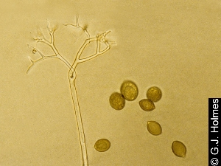 | 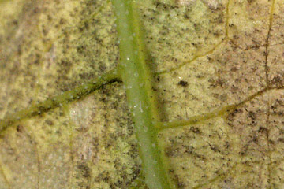
ลักษณะของเชื้อรา Pseudoperonospora cubensis

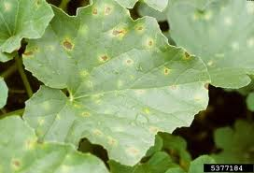 | 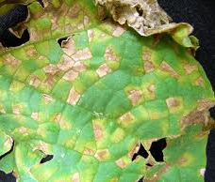 | 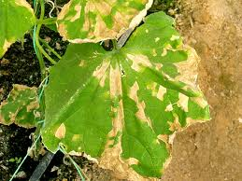
ลักษณะอาการของโรคราน้ำค้าง

การแพร่กระจาย
เชื้อราสาเหตุของโรคราน้ำค้างเจริญได้ดีที่อุณหภูมิ 16 – 22 องศาเซลเซียส และมีความชื้นสูง หากมีหมอก น้ำค้าง หรือฝนตกอย่างหนักจะทำให้เชื้อราแพร่กระจายได้อย่างรวดเร็ว สปอร์ของเชื้อราสามารถเคลื่อนย้ายไปโดยลม และบางครั้งอาจติดไปกับแมลงบางชนิด เช่น ด้วงเต่าแตง ฯลฯ

การป้องกันและกำจัด
- ใช้พันธุ์ต้านทาน
- หลีกเลี่ยงการปลูกพืชหนาแน่นเกินไป เพื่อลดความชื้นที่จะเกิดขึ้นในแปลง
- ก่อนปลูกควรคลุกเมล็ดพันธุ์ด้วยเชื้อราไตรโคเดอร์มาหรือเชื้อแบคทีเรียบีเอส (บาซิลลัส ซับทิลิส) หรือ แช่เมล็ดในน้ำอุ่นอุณหภูมิ 50 องศาเซลเซียส นาน 20 – 30 นาที หรือคลุกเมล็ดพันธุ์ด้วยสารเคมีเมตาแลกซิล 35% DS อัตรา 7 กรัมต่อเมล็ดพันธุ์ 1 กิโลกรัม
- การบำรุงรักษาต้นพืชให้สมบูรณ์ โดยปรับปรุงโครงสร้างดินและค่าความเป็นกรดด่าง ตลอดจนความสมดุลของธาตุอาหารในดิน ด้วยการใช้ปุ๋ยหมัก ปุ๋ยคอก และปูนขาว (ความเป็นกรดด่างที่เหมาะสมในการปลูกแตงกวาและฟักทองอยู่ที่ประมาณ 5.5 – 7.5 แตงโม 6.0 – 6.8) และให้ธาตุอาหารเสริมแก่พืช ได้แก่ การฉีดพ่นแคลเซียมทุก 7 – 10 วัน ฉีดพ่นโบรอนก่อนพืชออกดอก 1 – 2 ครั้ง และให้แมกนีเซียมโดยการใช้ปูนโดโลไมท์ในขั้นตอนการเตรียมดิน จะช่วยให้พืชแข็งแรงไม่อ่อนแอต่อโรค
- กำจัดวัชพืชในแปลงเพื่อไม่ให้เป็นแหล่งสะสมโรค
- หลีกเลี่ยงการให้น้ำแบบสปริงเกอร์
- เก็บใบหรือส่วนของพืชที่เป็นโรคนำไปเผาทำลาย
- เมื่อเริ่มพบอาการของโรคให้ฉีดพ่นบริเวณที่เกิดอาการของโรคโดยใช้เชื้อราไตรโคเดอร์มาอัตรา 1 กิโลกรัมต่อน้ำ 20 ลิตร หรือเชื้อแบคทีเรียบีเอส (บาซิลลัส ซับทิลิส) อัตราการใช้ตามฉลาก โดยฉีดพ่นในช่วงเวลาเย็น หากมีการระบาดรุนแรงควรฉีดพ่นด้วยสารเคมีป้องกันกำจัดโรคพืช เช่น คอปเปอร์อออกซีคลอไรด์ เมทาแลกซิล แมนโคเซบ หรือเมทาแลกซิล+แมนโคเซบ อัตราการใช้ตามคำแนะนำในฉลาก โดยฉีดพ่นสลับกันเพื่อป้องกันเชื้อราต้านทานต่อสารเคมี

- ที่มา: http://www.agriqua.doae.go.th/plantclinic/Clinic/plant/cucumber/downy.htm
กลุ่มอารักขาพืช สำนักงานเกษตรจังหวัดตราด
46 ถ. ราษฎร์นิยม ต. บางพระ อ. เมืองตราด จ. ตราด
โทร. ๐๓๙-๕๑ ๑๐๐๘ โทรสาร ๐๓๙-๕๒๓๓๘๕
http://www.trat.doae.go.th
E-mail: trat@doae.go.th
ผู้จัดทำ: นางสาวครองทรัพย์ สิงหราช ที่ปรึกษา: นายสายชล เจริญพร

